论文中文稿

基于多通道 MRI 与 ResNet34-U-Net 的脑肿瘤切片分割研究
  - 基于当前项目数据、代码与三随机种子实验记录整理

Brain_Tumor_Segmentation 项目
2026 年 8 月

摘要
脑肿瘤 MRI 病灶的准确分割可为病灶定位和定量影像分析提供基础，但人工勾画耗时，并容易受到图像质量和病灶边界模糊等因素影响。尽管 U-Net 已广泛应用于医学图像分割，但在本研究采用的 E0 基线设置中，单通道 FLAIR 输入未利用数据中的三通道信息，基础卷积编码器和从头训练策略也可能限制模型的特征表示能力；同时，多通道输入、数据增强、网络结构和预训练通常被组合使用，各项改进对分割性能的独立贡献仍需通过严格对照实验验证。针对上述问题，本文基于 kaggle_3m 数据构建患者级二值分割实验清单，共纳入 104 名患者和 3,629 张切片，并按患者划分训练集、验证集和测试集。本文以单通道 FLAIR 输入的普通 U-Net 为 E0 基线，在统一数据划分和训练策略下，分别考察三通道输入、轻量数据增强、ResNet34 编码器和 ImageNet 预训练，构建八种对照配置，并采用 42、123 和 2026 三个训练随机种子进行配对比较。实验结果表明，完整方案 M4-P 在测试集上的 Positive Macro IoU 为 0.7664 ± 0.0086，Positive Dice 为 0.8425 ± 0.0101；相较 E0 基线，其 Positive Macro IoU 的逐随机种子配对提升为 0.1129 ± 0.0249，且三个随机种子的提升方向一致。ResNet34 编码器表现出最稳定的正向贡献；三通道输入、轻量增强和 ImageNet 预训练的配对平均变化也均为正，为其在完整方案中发挥辅助与互补作用提供了初步积极证据，但稳定性仍需通过更多重复和优化配置进一步确认。综上，在当前患者级划分和实验协议下，M4-P 整体方案较 E0 基线取得了更好的分割结果。由于测试样本规模有限且尚未进行外部验证，本文结论仅适用于当前数据集与实验设置，不能直接推断真实临床场景中的泛化性能。
关键词： 脑肿瘤分割；磁共振成像；二值语义分割；U-Net；ResNet34；消融实验

1 引言

1.1 研究背景与意义
脑肿瘤具有病理类型多样、形态差异明显和边界复杂等特点，其中胶质瘤还常呈浸润性生长。磁共振成像（magnetic resonance imaging，MRI）能够从不同组织对比中显示病灶及其周围结构，是脑肿瘤影像评估的重要手段。对 MRI 中的肿瘤区域进行精准分割，可以形成可重复的病灶位置、大小、形状和体积信息，为治疗计划制定、疗效监测以及肿瘤进展与假性进展的辅助判断提供定量基础[1]。因此，分割并不只是获得一幅轮廓图，而是后续影像定量分析和临床决策支持流程中的基础环节。
目前，高质量肿瘤轮廓仍高度依赖具有专业经验的影像科或放疗科人员逐层勾画。近期综述指出，人工分割不仅耗时，而且可能出现误差并带来较高的人力成本[2]。在实际图像中，肿瘤信号不均、边缘模糊、病灶较小以及正常组织与异常信号对比不足等情况，会进一步增加勾画难度；不同观察者在边界判断上的差异，也会影响病灶体积测量和后续比较的一致性。因此，建立稳定、可重复的自动分割方法，有望减轻重复性勾画负担，并为医生复核提供较一致的初始轮廓。
深度学习分割模型能够从标注数据中学习 MRI 图像与像素级病灶掩膜之间的映射。与只依赖单一图像表现相比，多模态或多通道信息有机会利用不同图像对比之间的互补特征。2024 年的一项综述将近期多模态 MRI 脑肿瘤分割方法概括为卷积神经网络、视觉 Transformer 以及混合架构，并指出相关研究正围绕分割精度、治疗结局支持和开放挑战持续推进[3]。因此，比较单通道 FLAIR 与三通道输入，能够检验模型是否利用了数据中的互补信息。
近期研究与系统评价进一步说明了自动分割的应用潜力，同时也提示结果不能脱离具体数据和任务解释。脑转移瘤 MRI 研究的系统评价显示，深度学习模型在病灶分割与检出方面取得了具有应用前景的表现，但仍需要更大样本和更具泛化性的验证[4]。基于多模态 MRI 的 mResU-Net 研究也表明，残差与多尺度结构有助于改善不同肿瘤区域的分割表现[5]。这些结果反映了自动分割方法的持续进展，但不同病种、数据来源、标注方式和评价协议之间存在差异，不宜与本文结果直接进行数值排序。

1.2 研究对象与问题定义
本文研究对象为 kaggle_3m 数据中的 MRI 切片及其对应二值掩膜，目标是在患者级隔离的数据划分下完成二维切片级病灶分割。对每张输入切片，模型输出同尺寸的前景概率图，经阈值化后获得病灶掩膜。当前清单中的患者 tumor_type 均标记为 LGG，但该字段是患者/文件夹层面的数据标签，不是像素级多类别标注，因此本文不讨论肿瘤类型分类，也不将任务描述为多类别分割。
围绕这一对象，本文主要考察三个问题：普通 U-Net 能否在固定患者级划分上形成可复现的二值分割基线；三通道输入、轻量数据增强、ResNet34 编码器和 ImageNet 预训练分别带来怎样的性能变化；这些变化在三个训练随机种子及不同测试患者之间是否保持一致。

1.3 本文工作与贡献
本文以可复现和可核查为原则开展实验。首先，对 kaggle_3m 样本建立包含内容哈希与患者分组信息的数据清单，采用固定的患者级训练集、验证集和测试集划分，并依据清洁规则排除灰度等价患者。
其次，在相同数据清单和训练协议下构造 E0、E1-A、E2-B、M0-AB、M4-NP、M4-P−A、M4-P−B 和 M4-P 八种配置，分别考察三通道输入、轻量增强、ResNet34 编码器和 ImageNet 预训练，并使用 42、123 和 2026 三个训练随机种子进行配对比较。
最后，同时报告 Positive Macro IoU、Positive Dice、Micro IoU、Precision、Recall 和空切片误报率等指标，并结合逐随机种子和患者级配对分析讨论结果稳定性。本文的贡献限于当前数据来源、患者划分和实验协议，不将内部测试结果外推为临床有效性。

2 相关研究工作

2.1 脑肿瘤 MRI 分割方法与技术路线
脑肿瘤 MRI 分割以像素级或体素级病灶轮廓为目标，可服务于病灶位置、面积、体积和形态的定量分析。与图像分类相比，分割还需处理边界定位、小病灶识别以及显著的前景—背景不平衡；空掩膜切片和小病灶切片也可能使总体像素准确率掩盖真实的前景表现。相关综述和荟萃分析表明，U-Net 及其变体仍是该领域的重要基线，并强调 Dice、敏感度、误报及专家评价应结合任务定义和评价单位共同解释[4][9][10][11][14]。
U-Net 通过编码器提取多尺度特征、解码器恢复空间分辨率，并利用跳跃连接保留定位信息。在此基础上，残差、多尺度卷积和注意力机制被用于增强深层训练与病灶表征；mResU-Net 和 MAU-Net 等研究显示了结构改进的潜力，但不同数据集和协议下的结果不能直接横向比较[5][15]。多通道 MRI 可利用不同组织对比的互补信息，预训练编码器则可能改善特征初始化和收敛，因此“多通道输入或预训练骨干 + U-Net”成为常见路线[6]。然而，模态缺失需要显式处理[13]，模型结论也应结合具体病种和成像场景解释[12]；本文数据中缺失的增强前或增强后序列由 FLAIR 填充，故三通道输入并不等同于所有患者均具有三个完整、独立的 MRI 序列。

2.2 实验可信度、泛化问题与本文切入点
公开数据集上的高分并不必然代表跨机构或临床场景中的稳定表现。既往研究发现，在 BraTS 上训练的 3D U-Net 迁移至另一机构临床 MRI 后性能下降，提示图像分辨率、标准化流程和肿瘤类型差异会影响泛化[7]；专家中心评价也说明，重叠指标之外仍需关注边界的临床可接受性[10]。同时，同一患者的相邻切片高度相关，若将其随机分散到训练集和测试集，可能因数据泄漏夸大性能；神经影像研究已强调受试者级划分的重要性[8]。因此，内部测试、外部验证和临床专家评价应被明确区分。
现有研究已形成 U-Net、残差网络、注意力和多模态融合等多种路线，但改进常以组合模型呈现，完整模型优于基线并不能证明每个组件都具有稳定的独立贡献[9][11][14][15]。此外，模态缺失、特定病种差异、跨机构泛化、样本规模及评价协议差异仍会削弱研究间可比性[4][7][10][12][13]。基于这些不足，本文在患者级固定划分下，通过统一训练协议、组件配对消融和三个随机种子，分别考察三通道输入、轻量增强、ResNet34 编码器和 ImageNet 预训练，并结合多指标及患者级分析区分整体方案表现与单个组件贡献。

3 数据与方法

3.1 总体流程
本文总体流程如图1 所示，依次完成数据核验与患者级划分、预处理与训练、模型选择及测试评估，并在冻结实验配置后进行指标汇总、患者级配对分析和结果可视化。

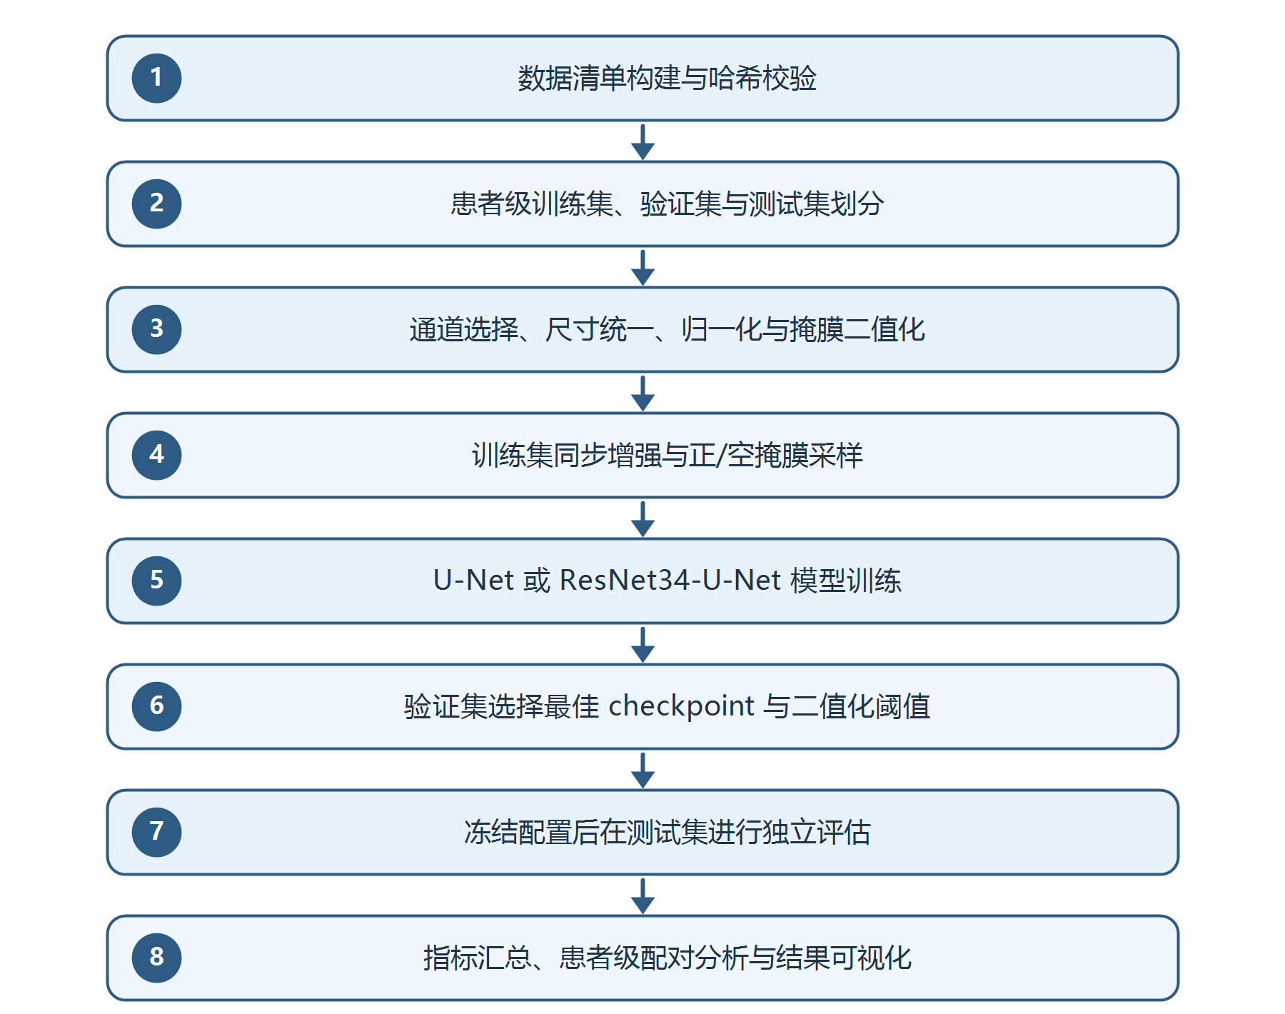
图1 本文研究的总体流程

3.2 数据集与清洁清单
本文使用 Kaggle 的 Brain MRI segmentation（LGG Segmentation Dataset）公开数据集[16]。数据页说明，图像来源于 The Cancer Imaging Archive（TCIA），对应 The Cancer Genome Atlas（TCGA）低级别胶质瘤集合，并提供人工 FLAIR 异常区域掩膜；Kaggle 页面标注的许可证为 CC BY-NC-SA 4.0。本文未修改原始文件，仅依据患者级清洁规则建立固定实验清单，最终样本构成见表1。
表1 数据集清洁与患者级划分统计
项目 | 当前已核实内容
患者数 | 104
切片数 | 3,629
训练/验证/测试切片 | 2,619 / 485 / 525
训练/验证/测试患者 | 85 / 9 / 10
正掩膜切片 | 训练 935、验证 167、测试 173
空掩膜切片 | 训练 1,684、验证 318、测试 352
当前 tumor_type | 清单中均为 LGG
任务类型 | 单通道输出的二值病灶分割
清洁规则 | 排除灰度等价患者，并保留清单、文件哈希和分组信息

这里的“正掩膜切片”表示掩膜中存在前景，不等同于患者数量，也不表示肿瘤类别数量。

3.3 数据划分与泄漏控制
本文以患者而非切片为单位进行固定划分，同一 group_id 的切片不会跨越训练集、验证集和测试集，具体构成见表1。所有模型和训练随机种子复用同一清单，以减少模型比较中的划分差异。由于数据仍来自单一公开来源，结果的外部泛化能力尚未得到验证。

3.4 图像与掩膜预处理
根据当前配置：
- 输入统一为 256×256；
- 训练时使用固定 mean=0.5、std=0.5 归一化；
- 掩膜使用最近邻缩放，并按 mask >= 128 转成 {0,1}；
- 根据数据集 README，图像以三通道形式存储，通道顺序为增强前 MRI、FLAIR 和增强后 MRI；缺失的增强前或增强后序列由 FLAIR 填充。本文 E0、E2-B 使用代码提取的绿色通道作为单通道 FLAIR 输入；E1-A、M0-AB、M4 系列使用完整的 rgb_multimodal 三通道输入。
- 训练集可启用正掩膜采样和空掩膜平衡；验证集、测试集不使用随机增强；
- 轻量增强当前包括水平翻转概率 0.5 和最大 ±5° 旋转，图像与掩膜同步变换。

3.5 模型结构
本文比较普通 U-Net 与 ResNet34-U-Net 两类二维编码器—解码器模型。普通 U-Net 采用双卷积模块逐级提取特征；ResNet34-U-Net 使用 ResNet34 形成编码特征金字塔，并通过跳跃连接将不同尺度的编码特征传递给解码器。
两类模型均输出单通道病灶概率图，可接收单通道 FLAIR 或三通道输入。M4-P 的 ResNet34-U-Net 结构如图2所示：编码器依次输出多尺度特征，解码器通过转置卷积恢复空间分辨率，并与对应尺度的编码特征进行跳跃连接。为区分输入、增强、编码器结构和预训练的影响，具体配置与对照关系统一放在第 4.3 节说明。

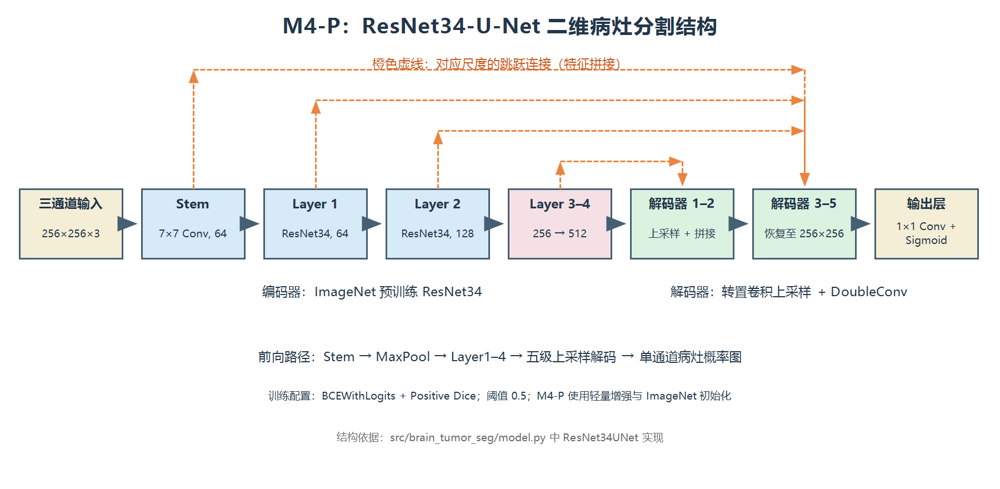
图2 M4-P 的 ResNet34-U-Net 模型结构

3.6 损失函数与训练策略
当前八种配置共享以下主要训练设置：
- 损失：0.5 × BCEWithLogits + 0.5 × Positive Dice；
- 优化器：AdamW，学习率 3×10^-4，权重衰减 1×10^-4；
- 最多 150 个 epoch；验证指标停滞时使用 Reduce-on-Plateau；
- 早停耐心值 30，梯度裁剪范数 1.0；
- 可用 CUDA 时启用 AMP；配置要求确定性训练；
- 每个随机种子只在验证集选择最佳 checkpoint，冻结后再评估测试集；
- 默认二值化阈值为 0.5，主选择指标为 Positive Macro IoU。

3.7 评价指标
本文将模型输出的概率图按阈值 0.5 转换为二值掩膜，采用医学图像分割中常用的阳性切片宏平均交并比（Positive Macro IoU）作为模型选择与主要比较指标，并同时报告阳性切片宏平均 Dice、Micro IoU、Micro Dice、Precision、Recall、Specificity 和 Accuracy。各指标沿用脑肿瘤分割研究中的通用定义[4][9][10]。其中，Positive Macro 指标仅对真实掩膜含病灶的切片等权平均，以减少空切片和病灶面积差异对结果解释的干扰；Micro 指标则在全部测试切片上汇总像素级混淆结果。考虑到背景像素占比很高，Specificity 和 Accuracy 仅作为补充指标。
为突出无病灶切片上的误检风险，本文另行报告空切片误报率，即真实掩膜为空、但预测掩膜中出现至少一个前景像素的切片数占全部真实空切片数的比例，该指标越低越好。三个训练随机种子的结果以均值±样本标准差汇总；模型检查点只依据验证集 Positive Macro IoU 选择，测试集不参与模型选择或超参数调整。当前程序未实现可靠的 Hausdorff 距离计算，因此不报告 HD 或 HD95。

4 实验设计、结果与讨论

4.1 实验环境
本文实验采用 GPU 加速与自动混合精度计算，具体软硬件环境及主要依赖版本见表2。
表2 实验环境配置
类别 | 实验配置
操作系统 | Windows 64 位操作系统，内核版本 10.0.26200
处理器 | Intel(R) Core(TM) i9-14900HX
内存 | 32 GB
图形处理器 | NVIDIA GeForce RTX 5060 Laptop GPU（8 GB 显存）
NVIDIA 驱动 | 596.11
Python | 3.11.15（Anaconda）
深度学习框架 | PyTorch 2.11.0+cu128；torchvision 0.26.0+cu128
GPU 运行环境 | CUDA 12.8；cuDNN 9.19.0
主要依赖库 | NumPy 2.4.4；Pillow 12.2.0；PyYAML 6.0.3；Matplotlib 3.11.0；tqdm 4.69.0

4.2 数据统计与划分
清洁后数据的患者与切片构成见表1。数据同时包含阳性切片和空掩膜切片，病灶前景相对背景占比较低，体现出医学分割任务中常见的类别不平衡。基于这一特征，本文在训练阶段采用正掩膜采样与空掩膜平衡，并在评价时以阳性切片宏平均重叠指标为主，同时单独考察空切片误报，避免总体像素指标被大量背景主导。
训练集、验证集和测试集均以患者为划分单位，同一患者的切片不会跨集合出现。所有模型配置与训练随机种子共享同一固定清单，使后续差异主要反映模型组件和训练随机性的影响，而不是样本划分变化。该设计提高了内部对照的可比性，但数据来源仍较单一，因此患者级划分能够控制明显的数据泄漏风险，却不能替代独立外部验证。

4.3 模型配置与对照设计
为分离三通道输入、轻量数据增强、ResNet34 编码器结构和 ImageNet 预训练的影响，本文设置八种实验配置，并在相同数据清单与训练协议下进行严格配对比较。
表3 八种模型配置与组件对照
配置 | 输入 | 主体结构 | 增强 | 预训练
E0 | 单通道 FLAIR | 普通 U-Net | 无 | 无
E1-A | 三通道 | 普通 U-Net | 无 | 无
E2-B | 单通道 FLAIR | 普通 U-Net | 轻量增强 | 无
M0-AB | 三通道 | 普通 U-Net | 轻量增强 | 无
M4-NP | 三通道 | ResNet34-U-Net | 轻量增强 | 无
M4-P−A | 单通道 FLAIR | ResNet34-U-Net | 轻量增强 | ImageNet
M4-P−B | 三通道 | ResNet34-U-Net | 无 | ImageNet
M4-P | 三通道 | ResNet34-U-Net | 轻量增强 | ImageNet
其中，A 表示三通道输入，B 表示轻量增强，C 表示 ResNet34 结构，D 表示 ImageNet 预训练。组件贡献依据严格配对结果综合判断，同时结合平均变化方向、随机种子波动和患者级不确定性解释其在完整方案中的作用。

4.4 多随机种子实验
所有八种配置使用相同清单，训练随机种子为 42、123 和 2026。结果报告均值和样本标准差，不从三个种子中挑选最高一次作为最终结果。
一致性复核确认，所有实验记录使用同一患者级清单；由原始运行记录重新计算所得汇总结果与表4一致。

4.5 整体分割表现
表4 八种模型测试集分割性能（均值±样本标准差）
模型 | Test Positive Macro IoU | Test Positive Dice | Test Micro IoU | Precision | Recall | 空切片误报率
E0 | 0.6535 ± 0.0164 | 0.7342 ± 0.0147 | 0.6820 ± 0.0228 | 0.8892 ± 0.0295 | 0.7453 ± 0.0152 | 15.81% ± 6.20%
E1-A | 0.6629 ± 0.0287 | 0.7410 ± 0.0343 | 0.6914 ± 0.0044 | 0.8683 ± 0.0338 | 0.7739 ± 0.0307 | 14.20% ± 5.87%
E2-B | 0.7106 ± 0.0072 | 0.7962 ± 0.0074 | 0.7326 ± 0.0491 | 0.8793 ± 0.0830 | 0.8167 ± 0.0167 | 14.49% ± 14.60%
M0-AB | 0.6961 ± 0.0568 | 0.7804 ± 0.0504 | 0.6466 ± 0.1214 | 0.7673 ± 0.1109 | 0.7976 ± 0.0850 | 22.16% ± 12.64%
M4-NP | 0.7597 ± 0.0013 | 0.8356 ± 0.0053 | 0.7969 ± 0.0254 | 0.8869 ± 0.0201 | 0.8868 ± 0.0149 | 12.03% ± 1.46%
M4-P−A | 0.7622 ± 0.0282 | 0.8402 ± 0.0280 | 0.8004 ± 0.0120 | 0.9263 ± 0.0089 | 0.8550 ± 0.0189 | 11.17% ± 6.57%
M4-P−B | 0.7567 ± 0.0144 | 0.8357 ± 0.0110 | 0.7763 ± 0.0457 | 0.8708 ± 0.0368 | 0.8765 ± 0.0221 | 18.94% ± 8.97%
M4-P | 0.7664 ± 0.0086 | 0.8425 ± 0.0101 | 0.7926 ± 0.0153 | 0.8710 ± 0.0058 | 0.8983 ± 0.0239 | 18.18% ± 2.22%
如表4所示，完整方案 M4-P 在主要阳性切片重叠指标上取得最高均值，并在统一患者划分和训练协议下展现出较好的综合表现。结合表5的严格配对结果，其相对基线的提升在不同训练随机状态下方向一致，说明完整方案对病灶区域的重叠质量与覆盖能力形成了较可靠的总体改善。
不同指标反映的模型行为并不完全相同。完整方案在提高病灶覆盖能力的同时，Precision 与空切片误报并未同步达到最优，说明更积极的前景响应可能伴随一定背景误激活。因而，模型评价不能只依据单一重叠分数，而应结合 Recall、Precision、空切片误报和定性轮廓共同判断；相关空间错误在第4.7节进一步分析。
若干 ResNet34 系列配置与完整方案的总体表现较为接近，表明整体优势可能来自结构改进与输入、增强和初始化策略的协同，而非某一组件的孤立作用。这一趋势与采用更强编码器或残差结构改进 U-Net 的既往研究方向一致[5][6]，但不同研究的任务定义和评价协议并不相同，本文结果只支持当前内部测试条件下的比较，不宜与其他数据集的分数直接排序。

4.6 组件消融与作用分析
表5 组件消融的严格配对结果
组件 | 严格配对比较 | Positive Macro IoU 差值（均值 ± SD） | 患者级平均差值 | 患者级 bootstrap 95% CI
完整方案 | M4-P − E0 | +0.1129 ± 0.0249 | +0.1053 | [+0.0181, +0.2335]
三通道输入 A | M4-P − M4-P−A | +0.0041 ± 0.0366 | +0.0027 | [-0.0112, +0.0221]
轻量增强 B | M4-P − M4-P−B | +0.0096 ± 0.0148 | +0.0112 | [-0.0091, +0.0357]
ResNet34 结构 C | M4-NP − M0-AB | +0.0637 ± 0.0579 | +0.0673 | [+0.0331, +0.1071]
ImageNet 预训练 D | M4-P − M4-NP | +0.0066 ± 0.0075 | +0.0001 | [-0.0224, +0.0258]
如表5所示，完整方案与 ResNet34 编码器配置获得了最一致的正向证据；三通道输入、轻量增强和 ImageNet 预训练的配对平均变化也均为正，并在多数训练种子配对中保持正向。这些结果与三项组件在完整方案中发挥辅助和互补作用的解释一致，尽管其效应幅度和患者级稳定性仍需更多实验确认。
ResNet34 编码器是当前证据最稳定、贡献最清晰的结构改进。更深的特征层级、残差连接和多尺度特征金字塔可能有利于兼顾病灶语义与边界信息，这与相关残差 U-Net 的设计动机一致[5]。由于该对照同时改变了编码器深度与参数化方式，本文将结论限定为 ResNet34 编码器配置的整体贡献，而不进一步归因于单一内部细节。
三通道输入呈现正向平均趋势，说明不同成像对比所包含的互补信息在部分训练状态和病例中能够被模型利用。当前缺失序列由 FLAIR 填充，可能造成通道冗余并削弱独立模态的优势；这意味着现有结果更接近对保守通道构造的检验，而非对完整多模态融合价值的上限判断。通过显式缺失模态建模、通道可靠性估计和更完整的序列数据，有望进一步释放三通道信息的贡献[13]。
轻量增强同样呈现正向平均变化，表明适度的几何扰动能够为模型提供一定正则化和泛化支持。当前实验只覆盖一组固定增强组合，其收益可能受到变换类型、幅度和病灶尺度的共同影响。后续若在保持解剖合理性的前提下分别优化几何与强度增强，并关注小病灶的保留情况，可能获得更稳定的改善。
ImageNet 预训练的平均变化为正，并在多数训练种子配对中保持正向，说明预训练初始化具有辅助特征学习和优化过程的潜力。自然图像与灰度 MRI 之间的域差异、输入通道映射及统一微调策略可能限制其优势充分体现。采用医学影像预训练、分层学习率或阶段性解冻等策略，值得作为进一步放大预训练收益的方向[6]。
完整方案的总体提升不能被解释为各组件贡献的简单相加，因为不同对照的参照配置不同，组件之间可能存在互补、冗余或抑制关系。综合而言，ResNet34 构成较稳定的核心改进，三通道输入、轻量增强和预训练则已经呈现初步正向信号，并可能共同支持完整方案的综合表现；其独立贡献仍需通过更多训练重复、更大患者样本和更完整的因子设计加以确认。

4.7 可视化、误差分析与指标权衡

为直观分析模型的分割行为，本文选取 M4-P 在随机种子 42 下的测试结果进行定性可视化。每个样本依次展示原始 MRI、真实掩膜、阈值为 0.5 时的预测掩膜以及误差叠加图；叠加图中绿色、红色和黄色分别表示真正例（TP）、假正例（FP）和假负例（FN）区域。样本依据逐切片 IoU、Precision、Recall 及 TP/FP/FN 像素数客观筛选，覆盖高质量分割、过分割、欠分割、完全漏检和空切片误报，而非仅展示最优案例。定性图用于解释定量指标，不替代患者级统计分析。

（1）不同模型的训练与验证曲线

为比较不同模型的收敛过程与训练稳定性，本文汇总八种实验配置在随机种子42、123和2026下的训练记录，并绘制训练集与验证集 Positive Macro IoU、训练损失和验证损失曲线，如图3所示。各曲线表示三个随机种子在共同训练轮次上的均值，阴影表示样本标准差。由于各模型采用早停策略，曲线仅绘制到三个随机种子均具有记录的最后一个 epoch，因此不同模型的曲线长度并不表示预先设定的最大训练轮数不同。

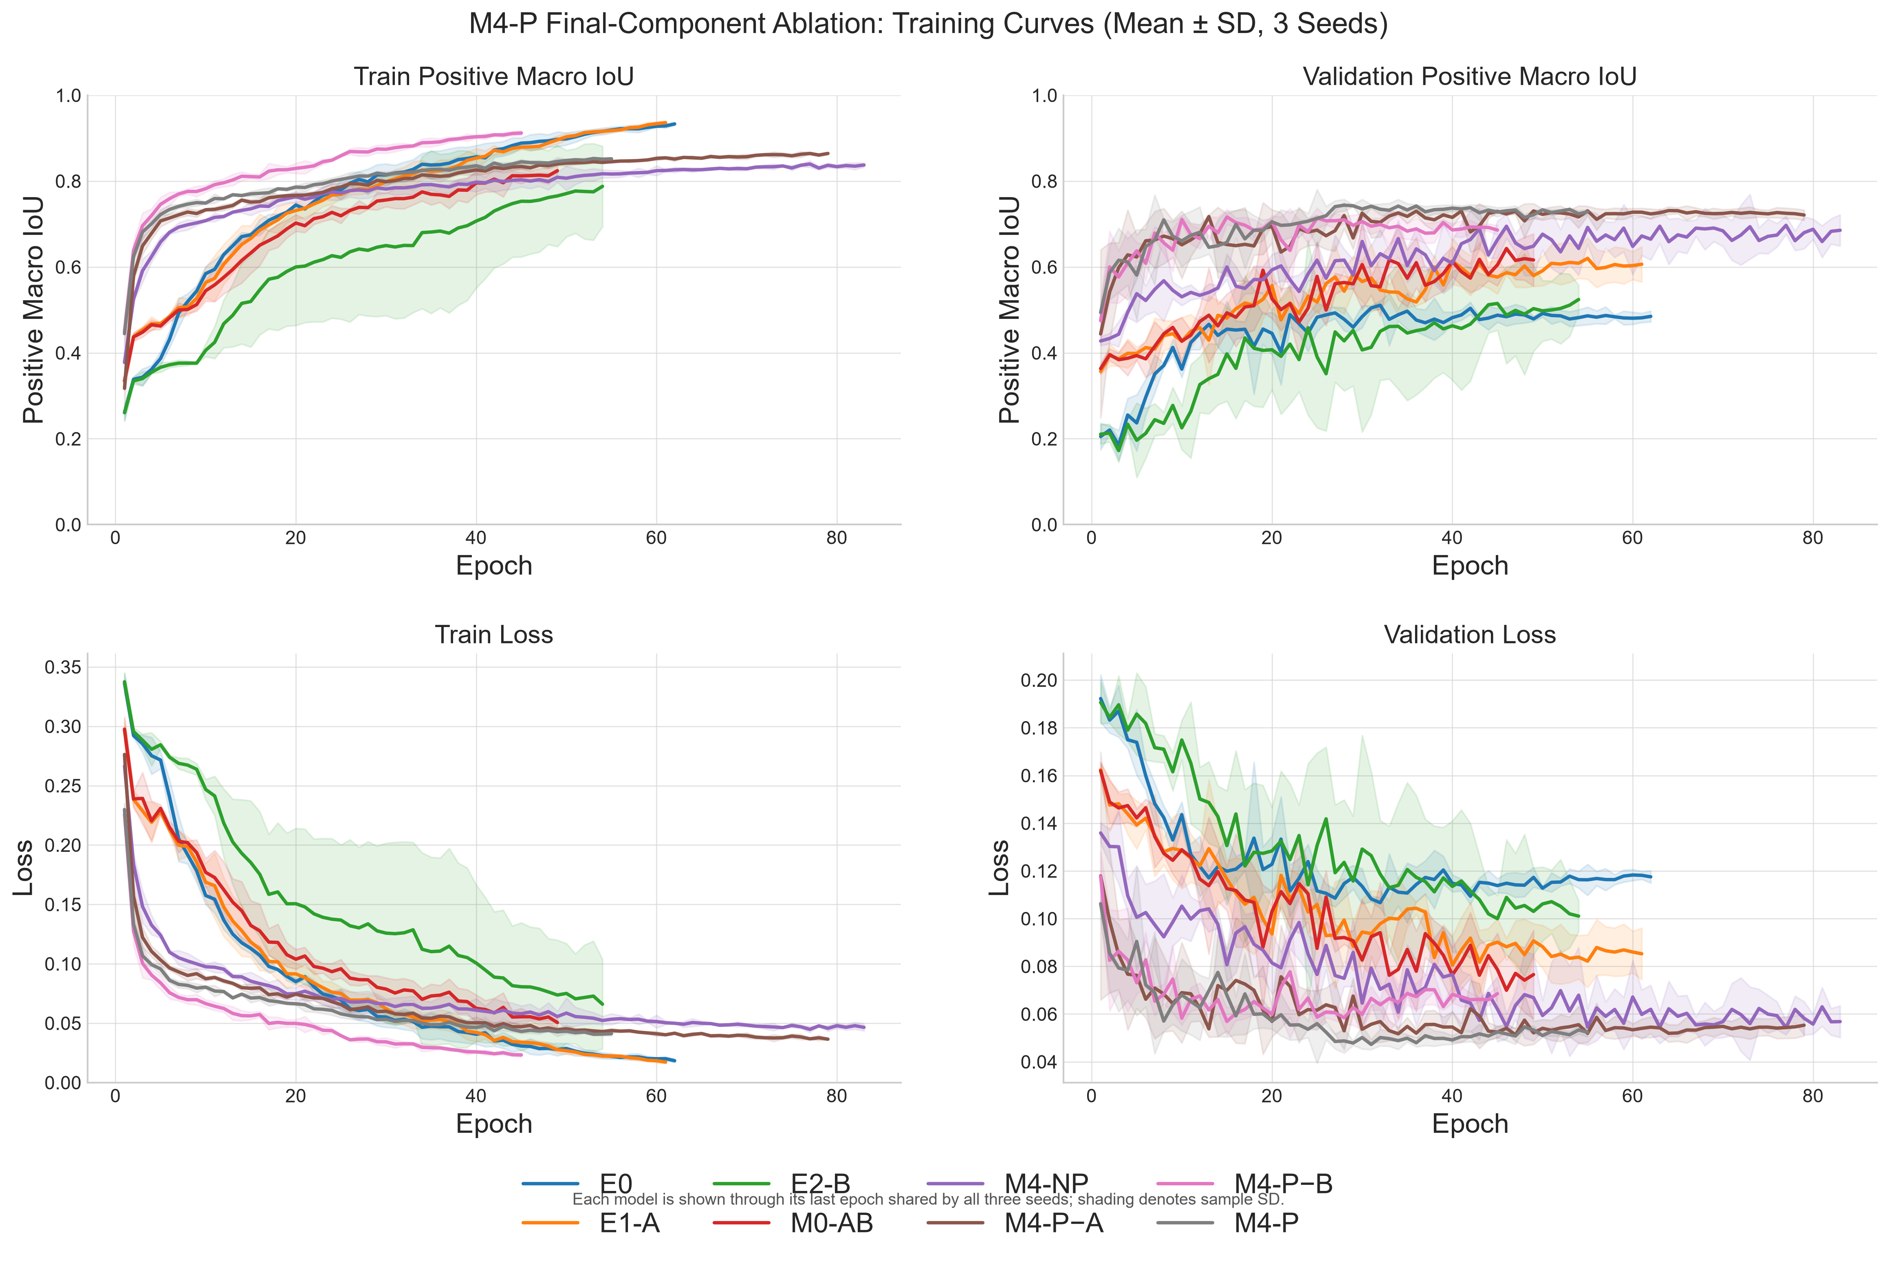

图3 八种模型的训练与验证曲线（三个随机种子的均值±样本标准差）

M4-P、M4-P−A、M4-P−B 和 M4-NP 在训练早期即达到较高的验证集 Positive Macro IoU，随后以小幅波动为主，表现出相对快速且平稳的收敛趋势。

普通 U-Net 相关配置的训练与验证曲线差异更为明显，部分配置达到最佳验证表现所需的训练阶段也存在较大波动。相较之下，ResNet34 系列的训练—验证偏离整体较小，为其较稳定的测试表现提供了训练过程层面的补充解释。

各配置的训练损失总体下降，验证损失在中后期趋于平台或出现波动。按照预设协议，本文依据验证集 Positive Macro IoU 选择最佳检查点并采用早停，而不直接使用最后一个 epoch。图中均值和标准差仅汇总三个训练随机种子的曲线。

（2）典型分割结果与边界误差

图4展示了三类具有代表性的空间表现。高质量样本的预测轮廓与真实病灶整体一致，误差主要集中在边缘；过分割样本保留了较多真实病灶，但出现明显的离散假阳性区域；欠分割样本的预测较为保守，轮廓精度较高却遗漏了较大范围的真实病灶。

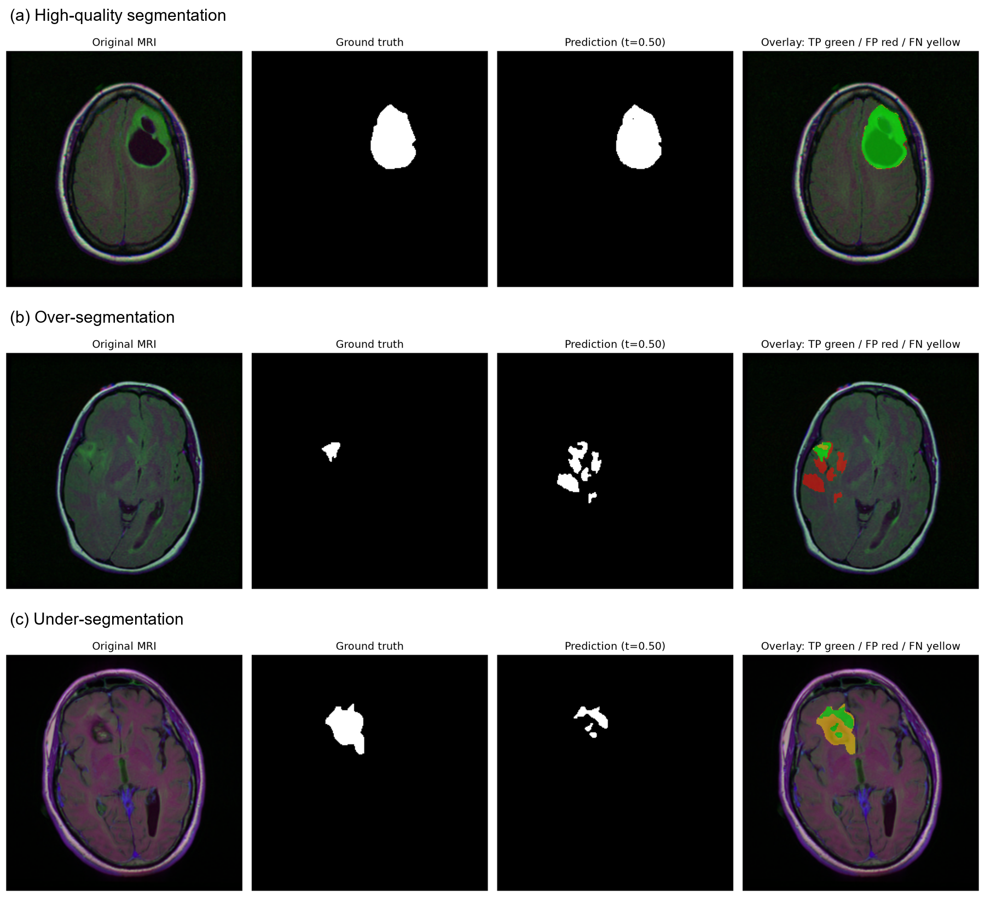

图4 M4-P 的典型分割与边界误差：（a）高质量分割；（b）过分割；（c）欠分割。每行从左至右为原始 MRI、真实掩膜、预测掩膜和 TP/FP/FN 叠加图。

（3）小病灶漏检与空切片误报

图5(a) 展示了小病灶完全漏检的情形。分层观察表明，完全漏检主要集中在病灶面积较小的切片，且最小病灶组的整体重叠与检出表现相对较弱，说明细小前景仍是当前模型的重要困难场景。

图5(b) 展示了真实空掩膜切片上的大面积假阳性。虽然多数空切片的预测前景比例较低，少量严重误报仍可能显著增加人工复核负担，并影响基于切片累计的面积或体积估计。

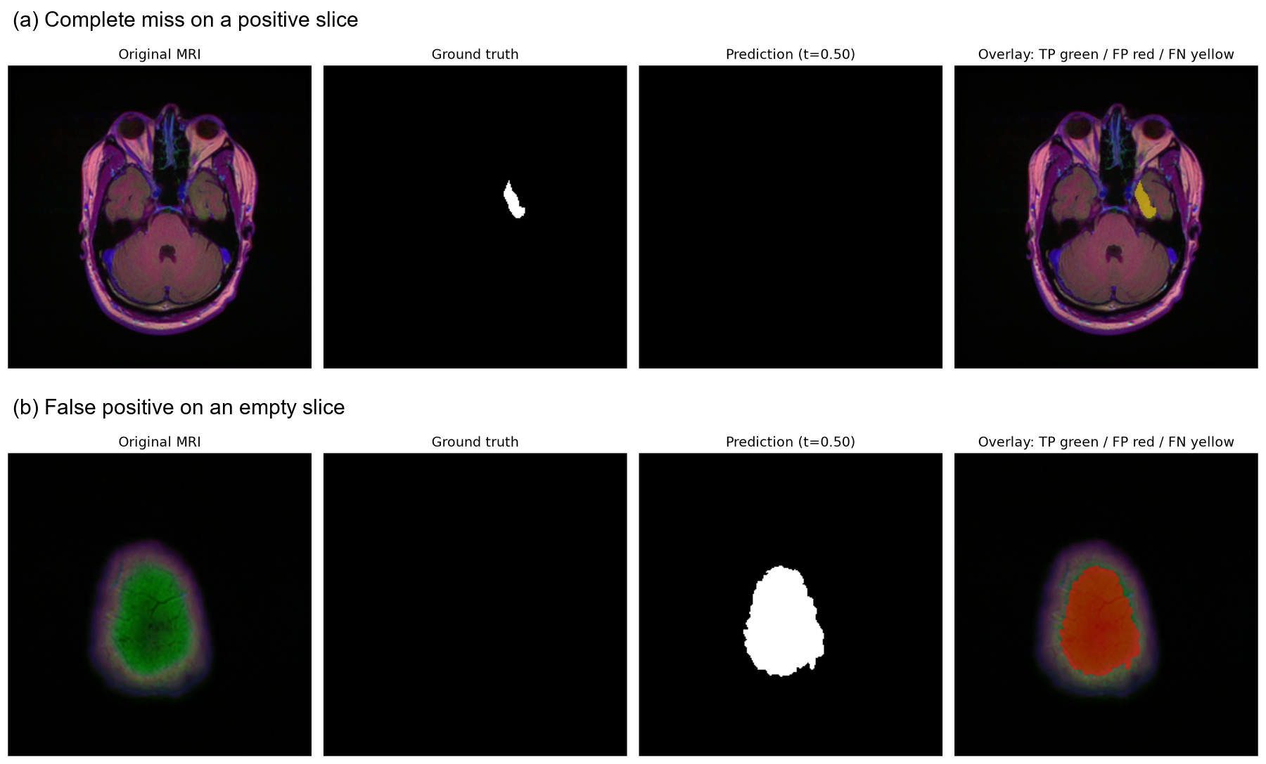

图5 M4-P 的漏检与空切片误报：（a）阳性切片完全漏检；（b）真实空掩膜切片发生大面积假阳性。
（4）指标权衡与误差解释
上述案例说明，总体指标较高并不意味着模型已同时解决漏检与误报。Positive Macro IoU 和 Dice 强调阳性切片的病灶重叠质量，却不直接评价真实空切片上的错误激活；Micro 指标又容易受到大病灶和大量背景像素影响。因此，本文同时结合 Precision、Recall 和空切片误报率解释模型行为，避免用单一分数掩盖具有实际意义的空间错误。
图4中的过分割与欠分割分别体现了 Precision 和 Recall 的相反风险：前者可能高估病灶范围，后者可能遗漏真实病灶，任何一项指标的单侧优势都不能替代对轮廓及错误区域的联合检查。图5进一步表明，小病灶容易因前景信号有限和多次下采样而被漏检，而空切片上的少量严重假阳性仍可能增加人工复核负担，并在累计面积或体积估计时造成偏差。因而，较高的 Accuracy 或 Specificity 不能证明背景误检已经得到解决。
针对两类相反错误，后续应联合考察小病灶重采样、困难样本挖掘、边界或尺度敏感损失以及验证集阈值校准，并同步观察 Precision–Recall 与空切片误报率的变化。连通域筛选或最小面积约束虽可能删除离散假阳性，也可能误删真实小病灶，不能只报告后处理后的最高 IoU。此外，可引入相邻切片、2.5D 或三维上下文，并结合患者分层统计和影像科专家盲法评价，使像素级改进与边界可接受性及实际复核成本建立联系[10]。

（5）同一切片上的模型对比

图6比较 E0 与 M4-P 在相同测试切片上的输出。一个案例中，M4-P 明显改善了病灶覆盖与边界匹配；另一个案例中，两种模型对真实病灶的覆盖相近，但 M4-P 出现更多假阳性区域。两个案例说明总体提升具有病例依赖性，完整方案并非在每张切片上都沿同一方向变化。

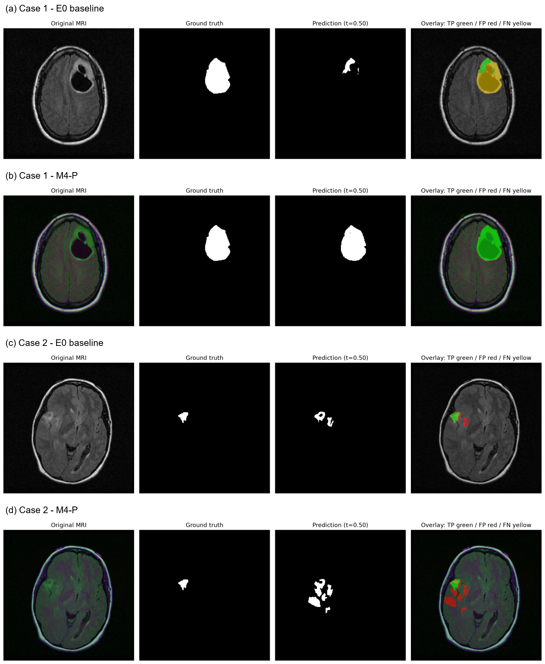

图6 E0 与 M4-P 在同一测试切片上的定性比较。案例 1 中 M4-P 明显改善分割，案例 2 中 M4-P 产生更多假阳性区域。

4.8 患者级不确定性与泛化分析
多随机种子训练用于观察参数初始化、批次顺序和随机增强带来的优化波动。图3表明，不同配置对训练随机性的敏感程度并不相同，因此只报告单次最佳运行可能夸大或低估模型表现；依据验证指标选取检查点并汇总重复训练结果，有助于形成更稳健的内部比较。
患者级 bootstrap 与训练随机种子反映的是两类不同不确定性：前者关注固定测试患者之间的差异，后者关注同一数据划分上的优化波动。如表5所示，完整方案和 ResNet34 配置获得了更一致的患者级支持；其余三项组件呈现的正向平均信号支持继续优化其使用方式，而区间所反映的病例差异也为扩大患者样本、开展亚组分析和寻找更合适配置明确了后续验证重点。
多个训练随机种子并不会增加独立患者数量，同一患者的相邻切片也不能被视为相互独立的临床样本。本文采用患者级划分和患者级配对汇总，能够控制明显的跨集合泄漏风险[8]，但测试患者有限仍会限制不确定性估计的精度。图6所示的病例依赖性也提示，后续应报告患者级差值分布，并预先定义病灶大小、图像质量和缺失通道模式等亚组分析。
外部泛化仍是最重要的未决问题。既往研究表明，在标准化挑战数据上训练的模型迁移至其他机构临床 MRI 时性能可能下降[7]。本文尚未覆盖不同医院、扫描设备、层厚和预处理流程，下一步应冻结当前模型、阈值和评价流程，在独立来源数据上报告未经再训练的原始外部表现。

5 结论与展望

5.1 结论
本文围绕二维脑肿瘤 MRI 病灶分割建立了从数据核验、患者级划分、模型训练到多指标评估的可复现实验流程，并在统一清单和训练协议下，通过严格配对实验考察三通道输入、轻量增强、ResNet34 编码器和 ImageNet 预训练的作用。
实验结果表明，完整方案 M4-P 在当前内部测试中取得了较好的综合分割表现，相对基线的总体改善方向一致。ResNet34 编码器是证据最稳定的核心改进；三通道输入、轻量增强和 ImageNet 预训练也均呈现正向平均趋势，为其在完整方案中发挥辅助和互补作用提供了初步支持。三项组件的稳定贡献仍需在更完整的模态数据、更优化的增强与微调策略以及更大患者样本中进一步确认。误差分析同时表明，小病灶漏检与空切片误报仍需重点改进，因此当前结论只适用于本研究的数据来源、患者划分和实验协议。

5.2 局限性与伦理说明
第一，数据来自单一公开来源，患者数量和病种范围有限，当前内部测试结果不能直接外推至其他肿瘤类型、疾病阶段或真实医院人群。
第二，本文采用二维切片级二值分割，只区分病灶与背景，未评价肿瘤亚区、多类别标注或三维体积。二维模型缺乏相邻切片上下文，因此现有指标不能直接代表三维体积测量或纵向随访的可靠性。
第三，三通道数据并非均由完整且相互独立的 MRI 序列构成，缺失通道由 FLAIR 填充。当前正向趋势支持继续探索多通道信息的价值，但不能据此概括完整多模态融合的效果上限。
第四，研究尚未完成外部医院、跨设备或时间外验证，也未与影像科医生的重复勾画差异进行比较。已有研究提示跨机构数据差异可能削弱模型表现[7]，专家中心评价则能够补充重叠指标无法表达的边界可接受性[10]。
第五，本文使用固定阈值，尚未系统评价概率校准、阈值敏感性、预测不确定性和后处理规则；定性误差分析也不能替代全部训练重复和全部患者的系统分层统计。
第六，当前训练重复和患者级不确定性分析只能提供初步证据，本文未对多项指标和组件执行正式的多重比较推断。因此，对三通道输入、轻量增强和预训练的积极解释应理解为值得继续验证的正向信号，而非已经确立的稳定独立效应。
从伦理和使用边界看，本研究使用公开数据开展方法学验证，模型只能作为研究性辅助分析工具。任何真实患者应用都应完成数据授权与隐私审查、外部验证、亚组公平性分析、校准、失败告警和临床专家复核；模型输出不得替代影像科医生的诊断、治疗决策或人工勾画。

5.3 未来工作
后续首先应冻结当前模型、阈值和评价流程，在独立医院或不同设备来源的数据上开展患者级外部验证，并通过增加患者数量或患者级交叉验证更可靠地估计病例差异。
在模型与输入方面，可引入相邻切片、2.5D 或三维上下文，并进一步探索小病灶重采样、边界敏感损失、阈值校准和不确定性估计。针对已经观察到正向信号的三项组件，应分别开展完整多模态与缺失模态建模、几何和强度增强策略搜索，以及医学影像预训练、分层学习率和阶段性解冻实验，从而检验并放大其潜在贡献。
在应用评价方面，应邀请影像科专家盲法复核分割边界、完全漏检和严重误报，并结合人工修订时间评估模型的实际辅助价值。在完成上述验证前，模型仍定位为研究性工具。

参考文献
[1] GHADIMI D J, VAHDANI A M, KARIMI H, et al. Deep Learning-Based Techniques in Glioma Brain Tumor Segmentation Using Multi-Parametric MRI: A Review on Clinical Applications and Future Outlooks[J]. Journal of Magnetic Resonance Imaging, 2025, 61(3): 1094-1109. DOI: 10.1002/jmri.29543. PMID: 39074952.
[2] AHAMED M F, HOSSAIN M M, NAHIDUZZAMAN M, et al. A review on brain tumor segmentation based on deep learning methods with federated learning techniques[J]. Computerized Medical Imaging and Graphics, 2023, 110: 102313. DOI: 10.1016/j.compmedimag.2023.102313. PMID: 38011781.
[3] ABIDIN Z U, NAQVI R A, HAIDER A, et al. Recent deep learning-based brain tumor segmentation models using multi-modality magnetic resonance imaging: a prospective survey[J]. Frontiers in Bioengineering and Biotechnology, 2024, 12: 1392807. DOI: 10.3389/fbioe.2024.1392807. PMID: 39104626.
[4] WANG T W, HSU M S, LEE W K, et al. Brain metastasis tumor segmentation and detection using deep learning algorithms: A systematic review and meta-analysis[J]. Radiotherapy and Oncology, 2024, 190: 110007. DOI: 10.1016/j.radonc.2023.110007. PMID: 37967585.
[5] LI P, LI Z, WANG Z, et al. mResU-Net: multi-scale residual U-Net-based brain tumor segmentation from multimodal MRI[J]. Medical and Biological Engineering and Computing, 2024, 62(3): 641-651. DOI: 10.1007/s11517-023-02965-1. PMID: 37981627.
[6] POURMAHBOUBI A, ARSALANI SAEED N, TABRIZCHI H. A brain tumor segmentation enhancement in MRI images using U-Net and transfer learning[J]. BMC Medical Imaging, 2025, 25(1): 307. DOI: 10.1186/s12880-025-01837-4. PMID: 40745592.
[7] BERKLEY A, SAUERESSIG C, SHUKLA U, et al. Clinical capability of modern brain tumor segmentation models[J]. Medical Physics, 2023, 50(8): 4943-4959. DOI: 10.1002/mp.16321. PMID: 36847185.
[8] LEE H T, CHEON H R, LEE S H, et al. Risk of data leakage in estimating the diagnostic performance of a deep-learning-based computer-aided system for psychiatric disorders[J]. Scientific Reports, 2023, 13(1): 16633. DOI: 10.1038/s41598-023-43542-8. PMID: 37789047.
[9] KHAN M K H, GUO W, LIU J, et al. Machine learning and deep learning for brain tumor MRI image segmentation[J]. Experimental Biology and Medicine, 2023, 248(21): 1974-1992. DOI: 10.1177/15353702231214259. PMID: 38102956.
[10] HOEBEL K V, BRIDGE C P, AHMED S, et al. Expert-centered Evaluation of Deep Learning Algorithms for Brain Tumor Segmentation[J]. Radiology: Artificial Intelligence, 2024, 6(1): e220231. DOI: 10.1148/ryai.220231. PMID: 38197800.
[11] VERMA A, YADAV A K. Brain tumor segmentation with deep learning: Current approaches and future perspectives[J]. Journal of Neuroscience Methods, 2025, 418: 110424. DOI: 10.1016/j.jneumeth.2025.110424. PMID: 40122469.
[12] HADDADI AVVAL A, BANERJEE S, ZIELKE J, et al. Applications of artificial intelligence and advanced imaging in pediatric diffuse midline glioma[J]. Neuro-Oncology, 2025, 27(6): 1419-1433. DOI: 10.1093/neuonc/noaf058. PMID: 40037540.
[13] FENG X, GHIMIRE K, KIM D D, et al. Brain Tumor Segmentation for Multi-Modal MRI with Missing Information[J]. Journal of Digital Imaging, 2023, 36(5): 2075-2087. DOI: 10.1007/s10278-023-00860-7. PMID: 37340197.
[14] AHSAN R, SHAHZADI I, NAJEEB F, et al. Brain tumor detection and segmentation using deep learning[J]. MAGMA, 2025, 38(1): 13-22. DOI: 10.1007/s10334-024-01203-5. PMID: 39231857.
[15] ZHANG Y, HAN Y, ZHANG J. MAU-Net: Mixed attention U-Net for MRI brain tumor segmentation[J]. Mathematical Biosciences and Engineering, 2023, 20(12): 20510-20527. DOI: 10.3934/mbe.2023907. PMID: 38124563.
[16] BUDA M. Brain MRI segmentation: LGG Segmentation Dataset[DB/OL]. Kaggle. https://www.kaggle.com/datasets/mateuszbuda/lgg-mri-segmentation (accessed 2026-08-12). License: CC BY-NC-SA 4.0.

